Vážení rodiče,
v týdnu jsme vás telefonicky informovali o zahájení aktivity - kurzu SPOLEČNĚ DO ŠKOLY, který náš dobrovolný svazek obcí realizuje v rámci projektu Integrace ukrajinských cizinců na Mariánskolázeňsku 2026 NA PROJEKTY OBCÍ V RÁMCI SYSTÉMU VÝZEV NA VÝDAJE REALIZOVANÉ V PROJEKTECH OBCÍ NA PODPORU INTEGRACE DRŽITELŮ DOČASNÉ OCHRANY NA LOKÁLNÍ ÚROVNI V ROCE 2026
V tomto mailu si dovolíme shrnout informace k připravované aktivitě – kurzu Společně do školy.
Vaše dítě jsme zařadili do skupiny: SO2, sobota od 9:30 do 10:30 hodin,

MÍSTO REALIZACE: ZŠ JIH, vstup viz mapka,
a to v těchto termínech:

7. března Motorika, koordinace těla, orientace vpravo-vlevo, matematické představy
14. března Zrakové vnímání
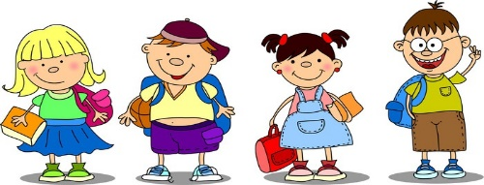
21. března Grafomotorika - držení tužky,
29. březen Logopedie a řečové dovednosti
4. dubna VELIKONOČNÍ PRÁZDNINY
11. dubna Sluchové vnímání
18. dubna Závěrečné kolečko

Na první setkání, přijďte, prosím cca o 15 minut dříve, abychom si řekli veškeré informace a zodpověděli případné dotazy. Všechny kurzy se uskuteční v prostorách Základní školy JIH, vstup z ulice Dvořákova, vchod dle přiložené mapy (1), Mariánské Lázně (vchod bude označen cedulkou).

Prosíme noste s sebou přezůvky pro dítě i jeho doprovod.
Dítě musí na kurz doprovázet dospělá osoba (matka, otec, babička, dědeček …).
Veškeré pomůcky budou pro děti připraveny.
Pokud se kurzu nebudete moci zúčastnit, prosíme o zaslání informace mailem na marianskolazensko.cizkova@seznam.cz nebo prostřednictvím SMS na tel. č.: 778 735 465.
Stačí poslat označení skupiny: SO2_jméno dítěte

Na závěr si Vás dovoluji poprosit, abyste potvrdili přijetí tohoto mailu.
Děkujeme za váš zájem o aktivitu a těšíme se na osobní setkání s Vámi i Vašimi dětmi.

Mgr. Jana Čížková,
tel. 778 735 465
marianskolazensko.cizkova@seznam.cz,
